Βραβείο Εξαίρετης Διδασκαλίας «ΕΥΑΓΓΕΛΟΣ ΠΑΠΑΝΟΥΤΣΟΣ»

Έναρξη υποβολής υποψηφιοτήτων: 1η Οκτωβρίου 2025

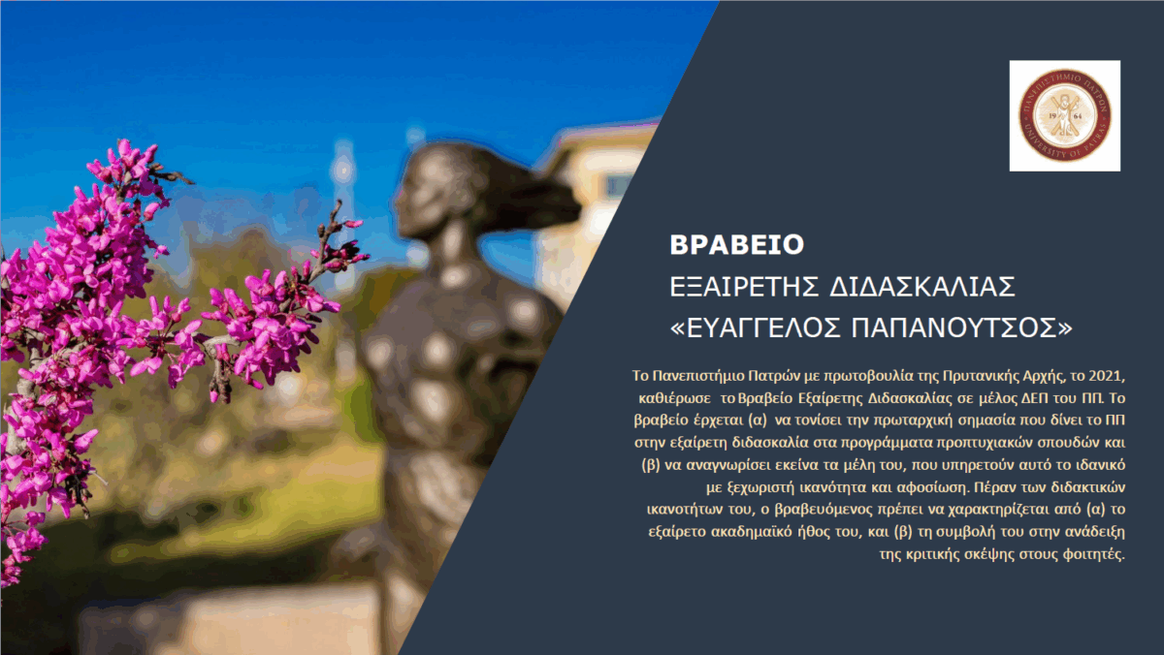

Υποβολή Υποψηφιοτήτων

Οι προτάσεις υποβάλλονται ηλεκτρονικά στη Γραμματεία της Πρυτανείας (rectorate@upatras.gr) έως και την 30ή Νοεμβρίου 2025.

Η Πρυτανική αρχή του Πανεπιστημίου Πατρών έχει καθιερώσει από το 2021 το Βραβείο Εξαίρετης Διδασκαλίας «Ευάγγελος Παπανούτσος», το οποίο απονέμεται ετησίως σε μέλος ΔΕΠ του Ιδρύματος.

Το βραβείο στοχεύει:
- να αναδείξει την πρωταρχική σημασία που αποδίδει το Πανεπιστήμιο Πατρών στην εξαίρετη διδασκαλία στα προγράμματα προπτυχιακών σπουδών, και
- να τιμήσει μέλη ΔΕΠ που υπηρετούν τη διδασκαλία ως ιδανικό, με ξεχωριστή ικανότητα, αφοσίωση και ακαδημαϊκό ήθος, συμβάλλοντας στην καλλιέργεια κριτικής σκέψης στους φοιτητές.

Δικαίωμα Υποβολής

Υποψηφιότητες μπορούν να υποβληθούν από:
- Όργανα ή επιτροπές Τμημάτων (π.χ. ΟΜ.Ε.Α., Επιτροπές Σπουδών) με επίκληση αντικειμενικών στοιχείων
- Συναδέλφους του προτεινόμενου μέλους ΔΕΠ που είναι σε θέση να επικαλεστούν προσωπική γνώμη ή αντικειμενικά στοιχεία για το διδακτικό του έργο.
- Αποφοίτους που έχουν παρακολουθήσει μαθήματά του και μπορούν να καταθέσουν μαρτυρίες για την ποιότητα της διδασκαλίας του

Διαδικασία & Κριτήρια

Οι υποψηφιότητες αξιολογούνται από επιτροπή βάσει κριτηρίων που περιλαμβάνουν την αποτίμηση του διδακτικού έργου, καινοτόμες μεθόδους διδασκαλίας, συμβολή σε νέα προγράμματα και μαθήματα, καθώς και το ακαδημαϊκό ήθος του προτεινόμενου. Αναλυτικά κριτήρια περιγράφονται στο σχετικό αρχείο: E.Papanoutsos-2025.pdf

Υποβολή Υποψηφιοτήτων

Οι προτάσεις υποβάλλονται ηλεκτρονικά στη Γραμματεία της Πρυτανείας (rectorate@upatras.gr) έως και την 30ή Νοεμβρίου 2025.

Βραβείο και Απονομή

Στον βραβευόμενο απονέμεται:
- τιμητικό δίπλωμα,
- κάλυψη δαπανών για συμμετοχή σε συνέδριο (ή αντίστοιχη δραστηριότητα) σχετικό με τη διδασκαλία στην τριτοβάθμια εκπαίδευση και, εάν δεν υπάρχει κάτι τέτοιο, σε συνέδριο της επιλογής του. Το ύψος του βραβείου ανέρχεται σε €3000.

Η απονομή θα πραγματοποιηθεί στην ετήσια τελετή εορτασμού των Τριών Ιεραρχών.

